**SISTEM PAKAR DIAGNOSA PENYAKIT TANAMAN CABAI MENGGUNAKAN METODE *FORWARD CHAINING* BERBASIS ANDROID**

**Rozi Irnaldi**

Program Studi Teknik Informatika, Fakultas Teknik,

Universitas Islam Kuantan Singingi, Indonesia

Jl. Gatot Subroto KM. 7 Kebun Nenas, Desa Jake, Kab. Kuantan Singingi

**ABSTRAK**

Peningkatan hasil cabai tentu tidak terlepas dari produktifitas yang baik, peningkatan akan menurun jika banyak tanaman cabai yang terserang penyakit. Selama ini untuk mengetahui penyakit tanaman cabai masyarakat atau orang awam hanya melihat penyakitnya saja tanpa mengetahui terlebih dahulu gejala yang di alami. Dalam mengatasi hal tersebut dibutuhkan pakar yang mengerti tentang penyakit cabai. Untuk menjawab permasalahan itu akan di bangun sebuah aplikasi system pakar menggunakan android, system pakar dipakai disegala bidang salah satunya pada bidang tanaman pangan. Manfaat system pakar pada bidang tanaman pangan salah satunya adalah memudahkan petani dalam hal mendeteksi penyakit pada pada cabai tanaman sehingga petani dapat mengetahui jenis penyakit dan cara penanganannya secara cepat tanpa harus menunggu tenaga ahli yang memiliki kompetensi dibidang itu.

**Kata Kunci :** Cabai, *System Pakar, Android, Forward Chaining.*

**1. PENDAHULUAN**

Perkembangan teknologi informasi khususnya peranan kecerdasan buatan

*(ArtificialIntelengence)* pada aktifitas manusia saatini, memiliki pengaruh sangat besar dikarenakan banyak sekali kemudahan yang didapat dalam menerapkan teknologi kecerdasan buatan. Salahsatunya adalah dengan menerapkan sistem pakar. Dengan menerapkan sistem pakar, sebuah program akan memodelkan kemampuan dalam menyelesaikan masalah seperti layaknya seorang pakar sehingga didapatkan efisiensi dan efektifita dalam mendapatkan sebuah solusi dari permasalahan yan gada. Selain perkembangan teknologi informasi dibidang kecerdasan buatan *(Artificial Integence)* yang sedang berkembang pesat, dibidang teknologi informasi lainpun mengalami hal yang sama seperti dibidang teknologi *smartphone mobile.* Bagian penunjang untuk melengkapi sistem pakar yang akan dibangun supaya lebih cepat dan dapat digunakan dimanapun serta kapanpun, maka perlu didukung dengan teknologi *smartphone mobile (Android).*

Cabai merah *(Capsicum annuum L.)* adalah tanaman buah yang dapat digolongkan

sebagai sayuran maupun bumbu, tergantung bagaimana ia digunakan. Sebagai bumbu, buah cabai yang pedas sangat popular di Asia Tenggara sebagai penguat rasa makanan. Caba i mengandung berbagai macam senyawa yang berguna bagi kesehatan manusia. Peningkatan hasil cabai tentu tidak terlepas dari produktifitas yang baik, peningkatan akan menurun jika banyak tanaman cabai yang terserang peyakit.

Selama ini untuk mengetahui penyakit tanaman cabai masyarakat atau orang awam hanya

melihat secara lansung penyakitnya tanpa mengetahui terlebih dahulu gejala-gejala yang di

alami ini ditakutkan jika terjadi kesahalan saat pemberian pupuk atau obat pengendaliannya akan berdampak pada hasil panen.

**2. METODE PENELITIAN**

**2.1 Teknik Pengumpulan Data**

Adapun teknik untuk pengumpulan data adalah sebagai berikut :

a. Wawancara (Interview)

Merupakan suatu pengumpulan data yang dilakukan dengan cara tanya jawab atau dialog secara langsung dengan pihak-pihak yang terkait dengan penelitian yang dilakukan.

a. Pengamatan (Observasi)

Yaitu metode pengumpulan data dengan cara mengadakan tinjauan secara langsung ke objek yang diteliti.

b. Studi Pustaka

Untuk mendapatkan data-data yang bersifat teoritis maka penulis melakukan

pengumpulan data dengan cara membaca dan mempelajari buku-buku, makalah ataupun referensi lain yang berhubungan dengan masalah yang dibahas.

**2.2 Bagan Alur Penelitian**

Berikut ini adalah bagan alur penelitian yang digunakan dalam penelitian ini.

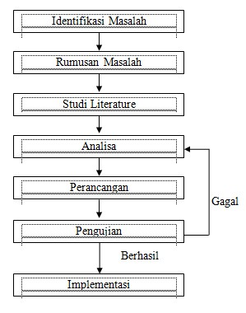

**Gambar 1. Bagan Alur Penelitian**

**3 HASIL DAN PEMBAHASAN**

**3.1 Analisa Sistem Yang Sedang Berjalan**

Pada saat ini untuk mengetahui jenis penyakit pada tanaman cabai masyarakat hanya bisa

melakukan dengan cara melihat lansung penyakit yang di derita atau dengan cara bertanya kepada petani cabai lain tanpa mengetahui secara pasti gejala-gejala yang di alami oleh tanaman cabai tersebut secara akurat. Ini di takutkan jika terjadi kesalahan dalam pengendaliannya tentu akan berdampak pada kualitas buah cabai tersebut.

**3.2 Analisa Basis Pengetahuan**

Dalam membangun sistem pakar, hal yang pertama kali dilakukan adalah menentukan struktur basis pengetahuan. Basis pengetahuan merupakan kumpulan- kumpulan fakta.

Adapun data yang ada didalam basis pengetahuan berasal dari Bapak H.Mashadi, M.P selaku pakar tanaman cabai. Pendekatan basis pengetahuan yang digunakan pada penelitian ini

adalah penalaran berbasis aturan (rule-based reasoning) karena dalam kasus ini memiliki langkah-langkah untuk pencapaian solusi. Beberapa struktur basis pengetahuan pada sistem

pakar ini adalah sebagai berikut :

1. Basis pengetahuan gejala penyakit.

2. Basis pengetahuan penyakit.

3. Basis pengetahuan *forward chaining.*

Dalam kasus ini seorang user (pengguna) dapat mengetahui jenis penyakit, pencegahan serta pengobatannya pada tanaman cabai dengan cara menginputkan gejala- gejala yang diderita kedalam sistem sehingga sistem pakar dengan *metode forward chaining* akan mencocokkan gejala- gejala yang diinputkan dengan jenis penyakit yang berada pada basis pengetahuan dan juga sistem akan memberikan jenis penyakit tersebut. Pada basis pengetahuan berisikan tentang jenis penyakit, gejala- gejala, cara pengendaliannya dan analisa *forward chaining* dalam menentukan penyakit. Berikut ini pada tabel dibawah ini berisi tentang jenis penyakit pada tanaman cabai.

**Tabel 1. Jenis Penyakit Cabai**

|  |  |  |
| --- | --- | --- |
| Id Penyakit | Nama Penyakit | Jenis Penyakit |
| P1 | Layu Fusarium (*Fusarium Oxysporum. Sp*) | Daun |
| P2 | Penyakit Layu Bakteri Ralstonia  (*Ralstonia solanacearum*) | Daun |
| P3 | Penyakit Busuk Buah  Antraknosa(*Collectrotichum gloeospoiroides*) | Buah |
| P4 | Penyakit Virus kuning (*Gemini Virus*) | Daun |
| P5 | Penyakit bercak daun (*Cercospora sp*.) | Daun |

Pada tabel dibawah ini berisikan jenis-jenis penyakit yang berjumlah 5 penyakit. Selanjutnya pengetahuan data gejala pada tiap-tiap penyakit berikut tabelnya.

**Tabel 2. Daftar Gejala Pada Tiap Penyakit.**

|  |  |  |
| --- | --- | --- |
| No | Nama Penyakit | Gejala |
| 1 | Layu Fusarium (*Fusarium*  *Oxysporum. Sp*) | a. Daun mengalami kelayuan.  b. Daun menguning dan menjalar ke ranting  c. Warna jaringan akar dan batang menjadi  coklat. |
| 2 | Penyakit Layu Bakteri  Ralstonia(*Ralstonia solanacearum*) | a. Layu secara tiba-tiba  b. Semua daun layu tetapi warnanya tidak berubah  c. Jaringan veskuler dari batang bagian bawah akar coklat |
| 3 | Penyakit Busuk Buah | a. Muncul bercak pada buah yang agak |

|  |  |  |
| --- | --- | --- |
|  | Antraknosa(*Collectrotichum*  *gloeospoiroides*) | mengkilap  b. Seluruh buah keriput dan menguning c. Warna ulit buah seperti jerami padi |
| 4 | Penyakit Virus kuning  (*Gemini Virus*) | a. Pucuk daun berubah jadi kuning jelas  b. Tulang daun menebal dan daun  menggulung ketasa  c. Cabai menjadi kerdil dan tidak berbuah |
| 5 | Penyakit bercak daun  (*Cercospora sp*.) | a. Muncul bercak bulat berwarna coklat pada  daun dan kering  b. Bercak berwarna pucat putih dengan  warna tepi lebih tua  c. Terdapat lubang pada bercak tua |

Pada tabel dibawah ini maka didapatkan daftar gejala-gejala secara keseluruhan pada penyakit pada tanaman cabai, berikut.

**Tabel 3. Daftar Gejala- Gejala Penyakit Tanaman Cabai**

|  |  |
| --- | --- |
| Kode | Nama Gejala |
| G1 | Daun mengalami kelayuan |
| G2 | Daun menguning dan menjalar ke ranting |
| G3 | Warna jaringan akar dan batang menjadi coklat |
| G4 | Layu secara tiba-tiba |
| G5 | Semua daun layu tetapi tidak berubah warna |
| G6 | Jaringan veskuler dari batang bagian bawah akar coklat |
| G7 | Munculnya bercak pada buah yang agak mengkilap |
| G8 | Seluruh buah keriput dan mengering |
| G9 | Warna kulit buah seperti jerami padi |
| G10 | Pucuk daun berubah menjadi kuning jelas |
| G11 | Tulang daun menebal dan daun menggulung ke atas |
| G12 | Tanaman kerdil dan tidak berbuah |
| G13 | Muncul bercak bulat berwarna coklat pada daun dan kering |
| G14 | Bercak berwarna pucat putih dengan warna tepi lebih tua |
| G15 | Terdapat lubang pada bercak tua |

Berikut adalah rule yang ada pada penyakit tanaman cabai berdasarkan gejala yang ada.

**Tabel 4. Rule Gejala Dan Penyakit**

|  |  |  |
| --- | --- | --- |
| No | If | Then |
| 1 | G1, G2, G3 | P1 |
| 2 | G4, G5, G6 | P2 |
| 3 | G7, G8, G9 | P3 |
| 4 | G10, G11, G12 | P4 |
| 5 | G13, G14, G15 | P5 |

Pada tabel diatas terdapat 5 rule dengan penyakit yang ada. Berdasarkan rule di atas maka dapat kita buat pohon keputusannya.

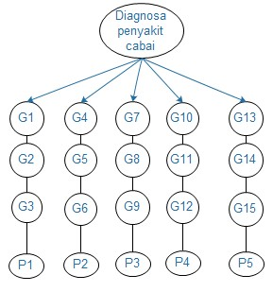

**Gambar 2. Pohon keputusan**

Berikut tabel basis pengetahuan tentang solusi penengendalian terhadapat penyakit tanaman cabai.

**Tabel 5. Solusi/Cara Pengendalian Penyakit Cabai**

|  |  |  |
| --- | --- | --- |
| Id  Penyakit | Nama penyakit | Solusi/Cara pengendaliannya |
| 1 | Layu Fusarium  (*Fusarium Oxysporum.*  *Sp*) | Sanitasi dengan mencabut dan memusnahkan  tanaman terserang. Dianjurkan memanfaatkan agen antagonis Trichoderma spp. Dan Gliocladium spp. Yang diaplikasikan bersamaan dengan pemupukan dasar.  Penggunaan fungisi dan sesuai anjuran sebagai  alternatif terakhir. |
| 2 | Penyaki Layu Bakteri  Ralstonia (*Ralstonia solanacearum*) | Kultur teknis dengan pergiliran tanaman,  penggunaan benih sehat dan sanitasi dengan mencabut dan memusnahkan tanaman sakit. Dianjurkan memanfaatkan agen antagonis Trichoderma spp. Dan Gliocladium spp. yang diaplikasikan bersamaan dengan pemupukan dasar. Penggunaan bakterisida sesuai anjuran sebagai alternatif terakhir |
| 3 | Penyakit Busuk Buah  Antraknosa (*Collectrotichum gloeospoiroides*) | Pencegahan dapat dilakukan dengan membersihkan  lahan dan tanaman yang terserangagar tidak menyebar. Seleksi benih atau menggunakan benih cabai yang tahan terhadap penyakit ini perlu dilakukan mengingat penyakit ini termasuk patogen tular benih.Kultur teknis dengan pergiliran tanaman, penggunaan benih sehat dan sanitasi dengan memotong dan memusnahkan buah yang sakit. Penggunaan fungsi dan sesuai anjuran sebagai alternatif terakhir. Hindari penggunaan alat semprot, atau lakukan sanitasi terlebih dahulu sebelum menggunakan alat semprot. |

|  |  |  |
| --- | --- | --- |
| 4 | Penyakit Virus kuning  (*Gemini Virus*) | Mengendalikan serangga vector virus kuning yaitu  kutu kebul (Bemisia tabaci) dengan menggunakan musuh alami predator seperti Menochilus sexmaculatus atau jamur patogen serangga seperti Beauveria bassiana atau Verticilliumlecani. Penanaman varietas tahan sepertihotchilli. Melakukan sanitasi lingkungan terutama tanaman inang seperti ciplukan, terong, gulma bunga kancing. Pemupukan tambahan untuk meningkatkan daya tahan tanaman sehingga tanaman tetap berproduksi walaupun terserang virus kuning. Kultur teknik yang meliputi : perendaman benih, penggunaan mulsa plastik (untuk menekan gulma inang, populasi vektor, menunda perkembangan virus). Penanaman tanaman pembatas seperti jagung dan tagetes. |
| 5 | Penyakit bercak daun  (*Cercospora sp*.) | Sanitasi dengan cara memusnahkan dan atau sisa- sisa tanaman yang terinfeksi/terserang Menanam  bibit yang bebas pathogen pada lahan yang tidak terkontaminasi oleh patogen, baik dipersemaian maupun di lapangan Perlakuan benih sebelum tanam Perbaikan *drainase.* Waktu tanam yang tepat adalah musim kemarau dengan irigasi yang baik dan pergiliran tanaman dengan tanaman non solanaceae. Pengendalian kimia dapat dilakukan dengan fungisida secara bijaksana, efektif, terdaftar dan diijinkan oleh Menteri Pertanian, berpedoman pada peramalan cuaca dan populasi spora dilapangan. |

**3.3 Analisa *Forward Chaining***

Dalam *Forward Chaining* pencarian dimulai dengan fakta yang diketahui dan mengambil fakta baru menggunakan aturan yang telah diketahui pada sisi Jika. Karena diketahui A dan B

benar, sistem pakar mulai dengan mengambil fakta baru menggunakan aturan yang memiliki

A dan B pada sisi Jika. Dengan menggunakan R4, sistem pakar mengambil fakta baru C dan

menambahkannya ke dalam assertion base sebagai benar. Sekarang R1 fire (karena A dan C benar) dan nyatakan E sebagai benar dalam assertion base sebagai benar. Karena B dan E keduanya benar (berada dalam assertion base), R3 fire dan menetapkan F sebagai benar dalam assertion base. Sekarang R5 fire (karena F berada dalam sisi Jika), yang menetapkan G sebagai benar, jadi hasilnya adalah G.

Contoh gejala yang dialami atau dipilih o leh *user* :

1. Muncul bercak pada buah yang agak mengkilap.

2. Warna ulit buah seperti jerami padi.

3. Seluruh buah keriput dan mongering.

Penyakit yang diderita Busuk Buah Antraknosa(*Collectrotichum gloeospoiroides*)

Contoh gejala yang dialami atau dipilih oleh *user* :

1. Warna jaringan akar dan batang menjadi coklat.

2. Daun menguning dan menjalar ke ranting.

3. Daun mengalami kelayuan.

Penyakit yang diderita Layu Fusarium (*Fusarium Oxysporum. Sp*)

**3.4 Kaidah Produksi**

Kaidah produksi biasanya dituliskan dalam bentuk jika maka (IF-THEN) yang dapat dikatakan sebagai hubungan implikasi dua bagian yaitu premis (jika) dan bagian konklusi

(maka). Aturan premis dan konklusi dapat berhubungan dengan "OR" atau "AND". Berikut ini kaidah-kaidah produksi dalam mengidentifikasi penyakit :

*Aturan 1 Rule 1*

IF Muncul bercak pada buah yang agak mengkilap

AND Warna kulit buah seperti jerami padi

AND Seluruh buah keriput dan mengering

THEN Busuk Buah Antraknosa(*Collectrotichum gloeospoiroides*)

*Aturan 2 Rule 2*

IF Daun menguning dan menjalar ke ranting

AND Warna jaringan akar dan batang menjadi coklat. THEN Layu Fusarium (*Fusarium Oxysporum.Sp*).

**3.5 *Use Case Diagram***

Berikut merupakan *Use Case Diagram sistem* yang diusulkan :

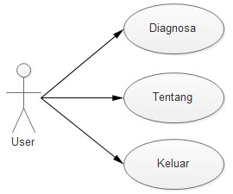

**Gambar 3. *Use Case Diagram***

**3.6 Implementasi Sistem**

Berikut ini adalah implementasi aplikasi diagnose penyakit tanaman cabai.

1. Halaman Menu Utama

Tampilan menu utama system pakar diagnosa penyakit tanaman cabai ini muncul apabila aplikasi dijalankan berikut tampilanya.

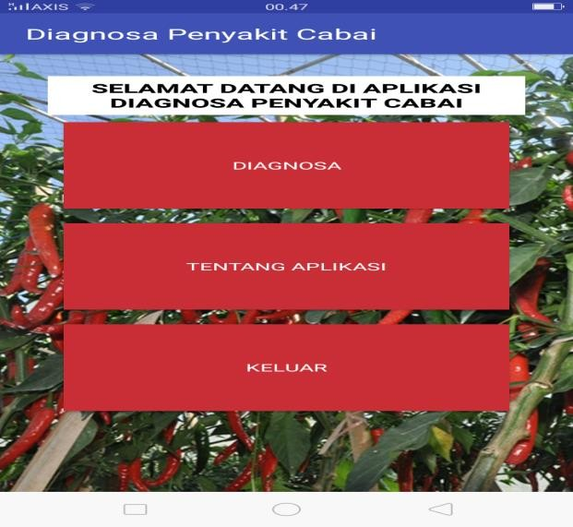

**Gambar 4. Halaman Menu Utama**

2. Tampilan Diagnosa

Tampilan diagnosa yaitu berupa langkah awal untuk mendiagnosa penyakit disini ada

15 gejala penyakit, sebagai contoh penulis telah menceklis beberapa gejala yang

nantinya akan di proses.

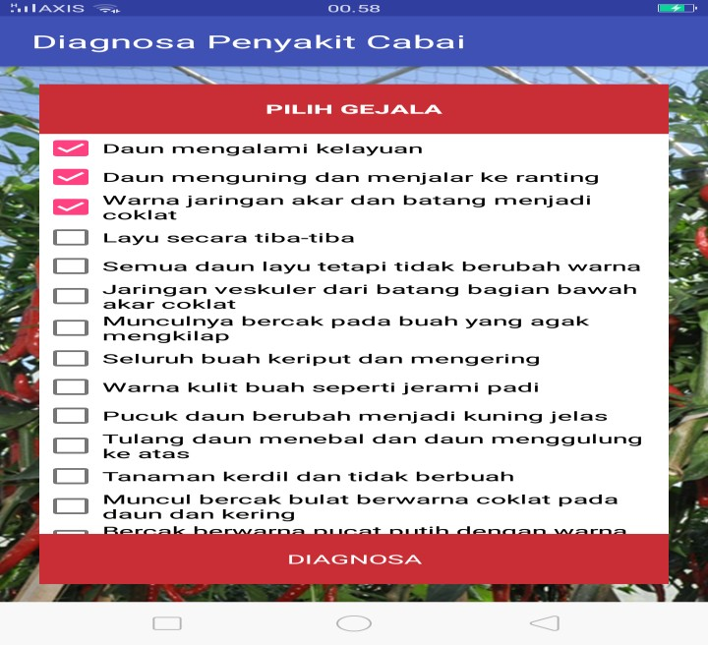

**Gambar 5. Tampilan Diagnosa**

3. Tampilan Data Gejala

Pada tampilan ini akan menampilkan data gejala yang telah penulis ceklis tadi berikut tampilanya.

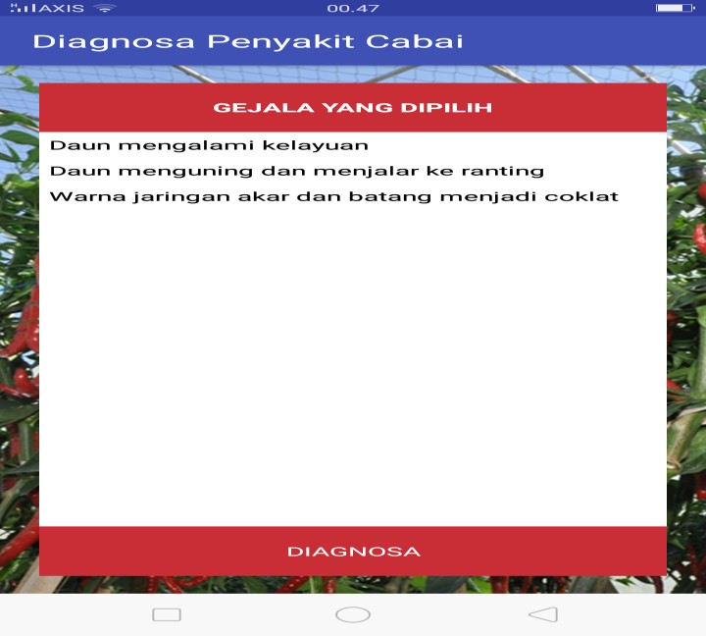

**Gambar 6. Tampilan Data Gejala**

4. Tampilan Hasil Diagnosa

Tampilan hasil diagnosa ini muncul setelah gejala yang di pilih sesuai dengan rule yang ada pada setiap penyakit tampilan ini berisi tentang jenis penyakit dan cara pengendalianya, berikut tampilanya.

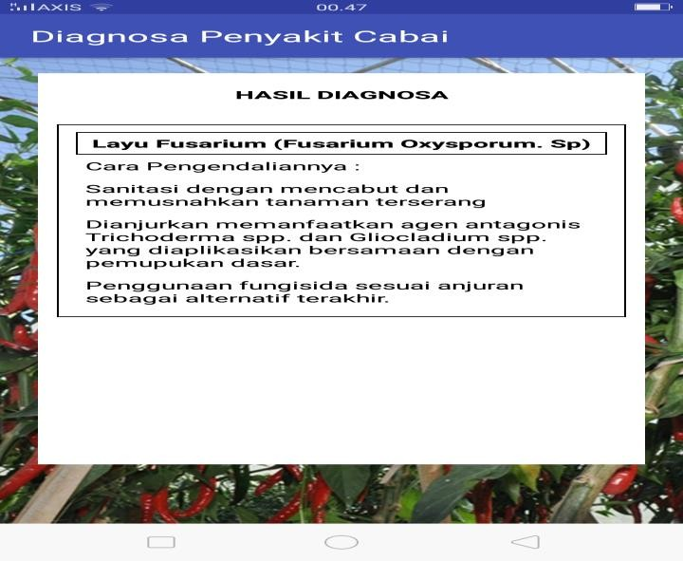

**Gambar 7. Tampilan Hasil Diagnosa**

**4 PENUTUP**

**4.1 Kesimpulan**

Berdasarkan dari uraian yang telah disampaikan pada bab-bab sebelumnya, maka dapat

diambil kesimpulan kesimpulan sebagai berikut :

1. Tujuan utama penulis dalam pembuatan aplikasi ini yaitu untuk mempermudah petani

cabai dalam mengetahui gejala yang muncul pada setiap penyakit tanaman cabai.

2. Dengan adanya aplikasi ini diharapkan dapat meningkatkan hasil panen cabai dan mampu memberikan pengetahuan tentang gejala-gejala, penyakit dan bagaimana cara pengendaliannya kepada para petani atau masyarakat.

**4.2 Saran**

Penulis menyadari bahwa didalam penulisan masih terdapat banyak kekurangan karena keterbatasan waktu dan kemampuan penulis dalam mengerjakannya, kekurangan tersebut

diantaranya penulis hanya membahas tentang penyakit tanaman cabai merah. Maka dari itu penulis sangat mengharapkan kritik dan saran yang membangun untuk menyempurnakan dan

bisa dikembangkan lebih baik lagi.

**DAFTAR PUSTAKA**

[1] Agtian Muhammad Ricky Tanshidiq, Anggit Dwi Hartanto, Donni Prabowo.

2017.“Penerapan metode forward Chaining pada aplikasi system pakar diagnose

penyakit pada tanaman bunga kamboja (Adenium)”. Vol.18 No.2.

[2] Al-Hafiz, N. W., & Haswan, F. (2005). Fuzzy Logic Untuk Menghitung Tingkat

Kesuburan Tanah Terhadap Tanaman Cabe. Jurnal Saintikom UNIKS, 1(2), 71-87.

[3] H, Febri. (2016). Sistem Pakar Dalam Menganalisa Penyakit Pada Ikan Lele. Jurnal

Saintikom UNIKS, 1(2), 165-180.

[4] Ian Muhlisin. 2015. “Sistem pakar identifikasi penyakit dan hama tumbuhan The dengan

metode *Forward Chaining* berbasis Android”. Vol. 3 No 1.

[5] Krismiaji, 2015. Sistem Informasi Akuntansi. Yogyakarta: UPP AMP YKPN.